Ministerul Educației și Cercetării al Republicii Moldova
Universitatea Tehnică a Moldovei
Facultatea Calculatoare, Informatică și Microelectronică

Raport
la
Lucrarea de laborator Nr. 8

Disciplina: Tehnici de programare

Tema: ” GitHub: pas cu pas”

A efectuat : st. gr.SI – 261 Roșca Emilia

A verificat : asistent universitar Dumitrașcu Marius

Chișinău – 2026
SARCINA LUCRĂRII
Cum lucrăm în Lucrarea B:
În depozitul de exercițiu creat la Lucrarea A, exercitiu-git, trebuie să reparăm o unealtă stricată, inventar.py, eroare cu eroare, cu câte un commit după fiecare reparație. Istoria din git devine jurnalul depanării. Dacă nu am terminat Lucrarea A,o terminăm întâi: aici vom avea nevoie de un depozit care face push.
Obiectiv:
Aducem inventar.py la starea în care rulează și dă exact ieșirea așteptată. Nu o rescriem: o reparăm câte o greșeală pe rând, citind fiecare eroare, și facem câte un commit după FIECARE reparație. La final, git log --oneline este jurnalul depanării noastre.
Comanda de rulare: python inventar.py tinte.json --prag 1000
MERSUL LUCRĂRII
B1: Pregătire, în depozitul Exercitiu-2
Am lucrat în depozitul creat la Lucrarea A: Exercitiu-2. Am verificat că depozitul este în ordine:
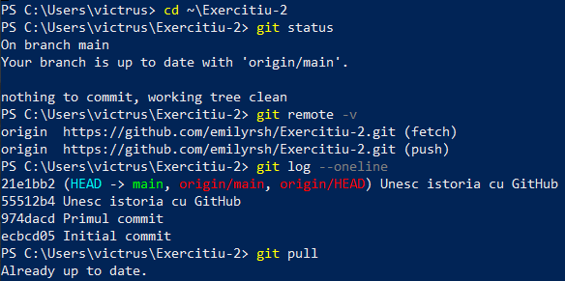
Apoi am urmat pașii din fișă:
- Am creat folderul depanare în depozit.
- Am descărcat inventar.py și tinte.json de pe platforma ELSE și le-am pus în depanare/.
- Am salvat starea de pornire, cu codul încă stricat, ca să se vadă de unde am plecat:
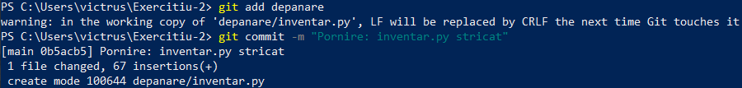
Înainte de a atinge codul, am notat ieșirea pe care trebuie să o dea programul:
Tinte citite: 6
sar peste 192.168.56.103 : port invalid abc
ssh: [22]
http: [80, 8080]
mysql: [3306]
necunoscut: [5432]
Peste 1000: ['192.168.56.102', '192.168.56.103', '192.168.56.104']
Raport salvat in raport_inventar.json

B2: Metoda, la fiecare eroare
La fiecare eroare am repetat aceiași 5 pași:
- Citesc ultima linie a traceback-ului: tipul erorii și mesajul.
- Merg la linia indicată (File "...", line N).
- Formulez o bănuială într-o propoziție.
- Schimb un singur lucru și rulez din nou programul.
- Fac un commit cu un mesaj care spune ce am reparat, atunci când eroarea a dispărut.
Am folosit git commit -am, care face add și commit într-un singur pas pentru fișierele deja urmărite de git (inventar.py era deja în depozit).
B3: Greșelile care nu lasă programul să pornească
Aceste erori (SyntaxError, IndentationError) apar înainte de rularea oricărei linii, pentru că Python citește tot fișierul și refuză să-l pornească dacă forma lui nu e corectă. În fișierul meu nu am întâlnit astfel de erori: programul a pornit direct, a citit cele 6 ținte și a afișat mesajul „sar peste 192.168.56.103 : port invalid abc”. Prima eroare reală a apărut deci la rulare.
B4: Greșelile de nume, de tip și de date
Odată pornit, programul a căzut pe rând în erori de rulare, în ordinea în care se execută codul:
Eroare | Cauza | Reparația
KeyError: 'serviciu' | Unele ținte nu au cheia „serviciu”. | t.get("serviciu", "necunoscut")
AttributeError: 'NoneType' object has no attribute 'items' | Funcția pe_servicii nu întorcea nimic. | Am adăugat return grupe
TypeError: '>' not supported between 'int' and 'str' | Pragul scris în terminal rămânea text. | type=int în argparse
ValueError: invalid literal for int() ... 'abc' | O țintă are portul „abc”, care nu e număr. | try/except în peste_prag

Greșelile depistate și corectarea lor:
1. KeyError: 'serviciu', la linia 26, în funcția pe_servicii.
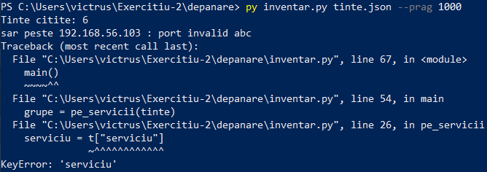

Presupun că, una dintre ținte (cea cu portul 5432) nu are cheia „serviciu”, iar t["serviciu"] dă eroare când cheia lipsește. Pentru a repara această eroare, utilizăm metoda .get(cheie, rezervă) care întoarce valoarea de rezervă în loc să dea eroare. Ținta fără serviciu ajunge în grupul „necunoscut”, cum cere ieșirea așteptată.
serviciu = t["serviciu"] → serviciu = t.get("serviciu", "necunoscut")
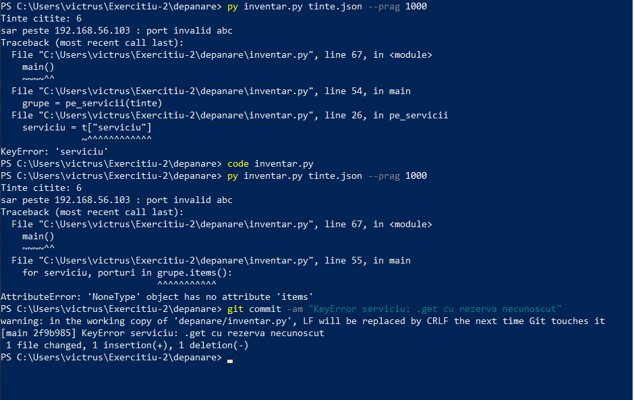
2. AttributeError: 'NoneType' object has no attribute 'items', la linia 55, în main (for serviciu, porturi in grupe.items()). Observ că, variabila grupe este None, deci funcția pe_servicii nu întoarce nimic. Îi lipsește return. Așadar, am adăugat return grupe la sfârșitul funcției, cu 4 spații de indentare, la nivelul lui for.
grupe[serviciu].append(port) → grupe[serviciu].append(port)
return grupe
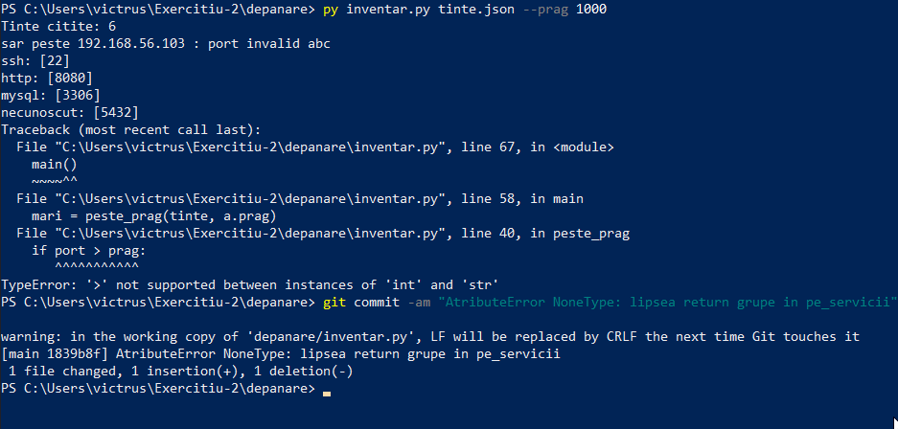

3. TypeError: '>' not supported between instances of 'int' and 'str', la linia 40, în peste_prag (if port > prag). Putem observa că, port este număr, dar prag este text, pentru că valoarea scrisă în terminal ajunge din argparse ca text. Așadar, am adăugat “type=int” la argumentul --prag.

p.add_argument("--prag", default=1024) → p.add_argument("--prag", type=int, default=1024)

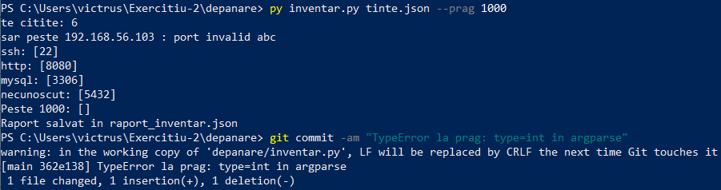

4. ValueError: invalid literal for int() with base 10: 'abc', la linia 39, în peste_prag (port = int(t["port"])). Ținta 192.168.56.103 are portul „abc”, iar int("abc") nu poate converti textul în număr. Eroarea nu apăruse mai devreme, pentru că bucla se oprea prea repede. Așadar, am pus conversia într-un try/except care prinde ValueError și KeyError și trece la ținta următoare (continue).

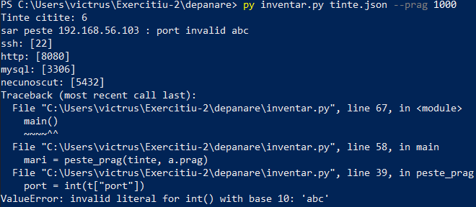

try:
for t in tinte: port = int(t["port"])
port = int(t["port"]) → except (ValueError, KeyError):
print("sar peste", t["gazda"], ": port
invalid", t["port"])
continue

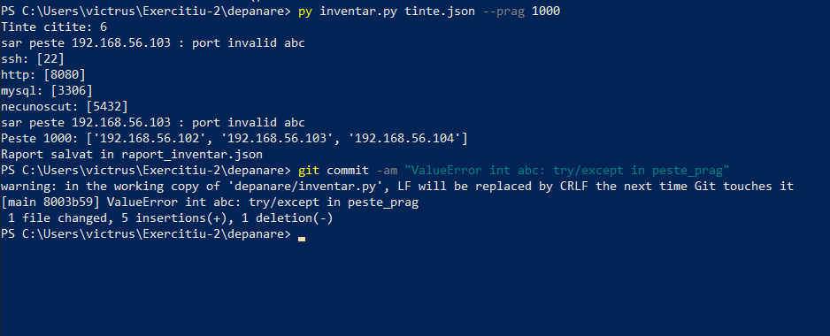

B5: Greșelile tăcute
Când programul nu a mai dat erori, am comparat ieșirea cu cea așteptată, rând cu rând. Aceste greșeli nu opresc programul, dar rezultatul este greșit.
Problemă | Cauza | Reparația
Peste 1000: [] (rezultat gol) | return rezultat era în interiorul buclei for. | return mutat la nivelul lui for
Mesajul „sar peste” apărea de două ori | peste_prag repeta mesajul afișat deja la grupare. | Am șters print din except
http: [8080] în loc de [80, 8080] | grupe[serviciu] = [] golea lista la fiecare țintă. | if serviciu not in grupe:

5. Rândul „Peste 1000” era gol, deși trei gazde au porturi mari. Ca bănuială, return rezultat era scris cu 8 spații, în interiorul buclei. Funcția se oprea după prima țintă, iar dacă prima țintă nu depășea pragul, lista rămânea goală. Am mutat return rezultat la 4 spații, la nivelul lui for. După această schimbare bucla a trecut prin toate țintele și a ajuns la portul „abc”, de unde a apărut ValueError. O reparație poate deci scoate la iveală o greșeală ascunsă.
if port > prag: if port > prag:
rezultat.append(t["gazda"]) → rezultat.append(t["gazda"])
return rezultat return rezultat
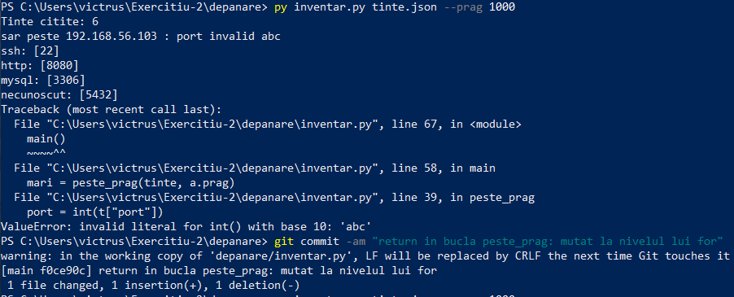
6. Linia „sar peste 192.168.56.103 : port invalid abc” apărea de două ori, iar în ieșirea așteptată apare o singură dată. Cauza poate fi mesajul care este afișat deja în pe_servicii, iar blocul except din peste_prag îl afișa încă o dată. Așadar, am șters linia print din except și am păstrat continue.
except (ValueError, KeyError): except (ValueError, KeyError):
print("sar peste", t["gazda"], ": port → continue
invalid", t["port"])
continue
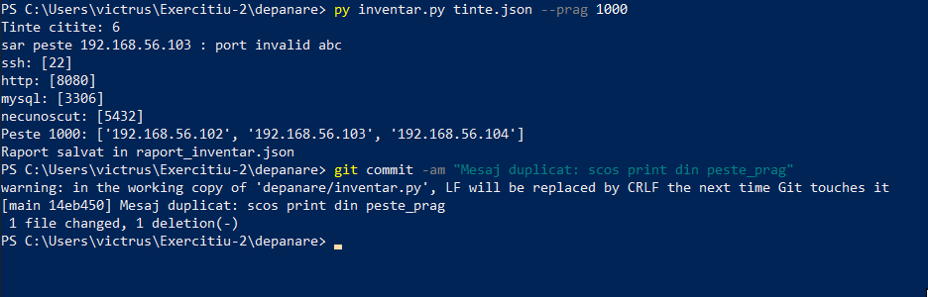
7. Lipsea portul 80 la serviciul http. Ieșirea arăta http: [8080], iar corect este http: [80, 8080]. Presupun că, în pe_servicii, linia grupe[serviciu] = [] se execută la fiecare țintă și șterge lista creată înainte. Rămâne doar ultimul port adăugat. Așadar, lista se creează doar dacă serviciul nu există încă în dicționar.
grupe[serviciu] = [] → if serviciu not in grupe:
grupe[serviciu].append(port) grupe[serviciu] = []
grupe[serviciu].append(port)

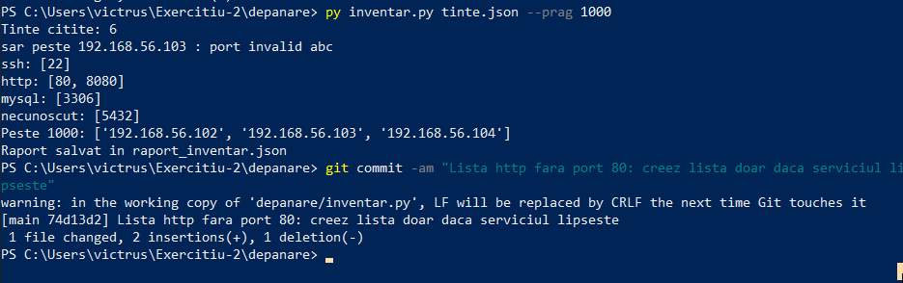
B6: Verificarea finală și push
După ultima reparație, ieșirea programului a coincis rând cu rând cu cea din fișă:
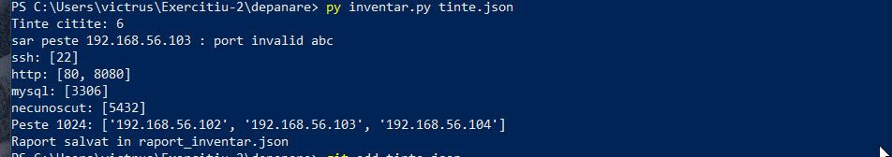
Am rulat programul și cu pragul implicit (1024), fără argumentul --prag, apoi am adăugat fișierele rămase și am urcat totul pe GitHub:
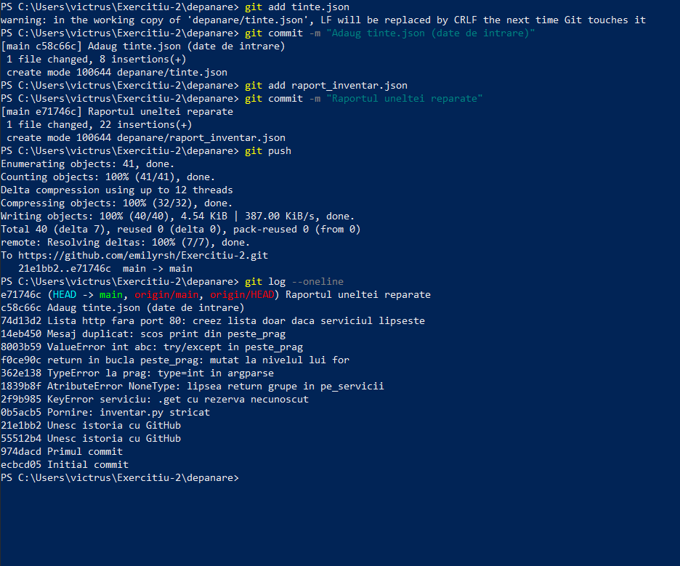
Push-ul a reușit (21e1bb2..e71746c, main -> main), iar origin/main și HEAD indică același commit. Istoria din git log --oneline, de jos în sus, după commit-urile de la Lucrarea A:
Commit | Mesaj
0b5acb5 | Pornire: inventar.py stricat
2f9b985 | KeyError serviciu: .get cu rezerva necunoscut
1839b8f | AtributeError NoneType: lipsea return grupe in pe_servicii
362e138 | TypeError la prag: type=int in argparse
f0ce90c | return in bucla peste_prag: mutat la nivelul lui for
8003b59 | ValueError int abc: try/except in peste_prag
14eb450 | Mesaj duplicat: scos print din peste_prag
74d13d2 | Lista http fara port 80: creez lista doar daca serviciul lipseste
c58c66c | Adaug tinte.json (date de intrare)
e71746c | Raportul uneltei reparate

- Programul inventar.py rulează fără erori și dă exact ieșirea așteptată, atât cu --prag 1000, cât și cu pragul implicit.
- Am creat raport_inventar.json, iar depozitul de pe GitHub conține folderul depanare/ cu inventar.py reparat, tinte.json și raportul.
- Fișa menționează 10 reparații. În fișierul meu am găsit și reparat 7 greșeli, fiecare cu commit propriu (deoarece pentru cele 3 am uitat să fac commit-uri în momentul respectiv).

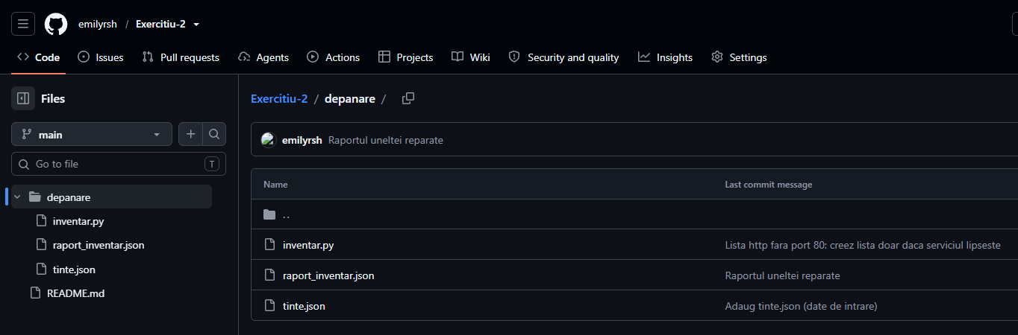
CONCLUZIE
În această lucrare am reparat unealta inventar.py fără să o rescriu, eroare cu eroare, cu câte un commit după fiecare reparație. Greșelile au fost de două feluri. Erorile de pornire (SyntaxError, IndentationError) apar înainte de rularea oricărei linii, pentru că Python refuză să pornească un fișier a cărui formă nu e corectă. Erorile de rulare (NameError, TypeError, KeyError, AttributeError, ValueError) opresc programul în timpul execuției, iar de fiecare dată traceback-ul arată direct tipul erorii, linia și cauza. Am văzut că metoda cu 5 pași funcționează bine. Cu ea am rezolvat greșelile pe rând, fără să stric altceva. Al doilea fel de greșeli, cele „tăcute” (return în interiorul buclei, mesajul afișat de două ori, lista golită la fiecare țintă), nu dau nicio eroare. Programul rulează, dar rezultatul este greșit, iar ele se găsesc doar comparând ieșirea cu cea așteptată, rând cu rând. Am văzut și că o reparație poate scoate la iveală o greșeală ascunsă: după ce am mutat return la nivelul lui for, bucla a ajuns la portul „abc” și a apărut ValueError. Commit-urile mici, câte unul pentru fiecare reparație, fac din git log --oneline jurnalul depanării și permit să văd exact ce am schimbat și când. Programul dă acum exact ieșirea așteptată, atât cu --prag 1000, cât și cu pragul implicit, iar rezultatul este urcat pe GitHub.

